МНЕМОТАБЛИЦЫ

Логопедический сайт БОЛТУНИШКА: http://www.boltun-spb.ru
Материал сайта: Аверина Кристина: k_averina@mail.ru
Дизайн сайта: Сосновская Наталья: sosnasha@mail.ru

«Огород»

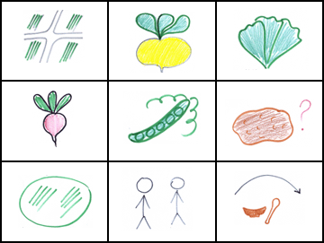

В огороде много гряд. | Тут и репа, | и салат,
тут и свекла, | и горох, | а картофель разве плох?
Наш зеленый огород | нас | прокормит круглый год.

